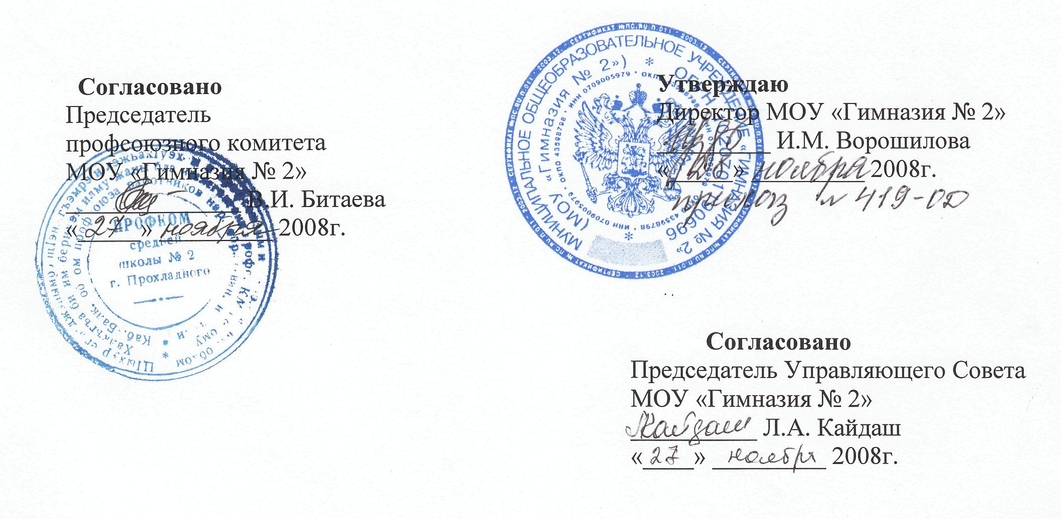

Положение о неаудиторной занятости педагогических работников МОУ «Гимназия №2» г.о. Прохладный

г. Прохладный КБР
2008г
Настоящее положение разработано в связи с переходом на новую систему оплаты труда.
Неаудиторная занятость педагогического персонала предполагает выполнение функций, связанных с образовательным процессом, но не относящихся к основной деятельности учителя (преподавателя): работа, направленная на создание условий для обеспечения образовательного процесса и непосредственная работа с обучающимися и их родителями во внеурочное время.
Доплата за неаудиторную занятость, как правило, устанавливается (рассчитывается) один раз, по состоянию на начало учебного года, и включается в расчет оклада педагогического работника, непосредственно осуществляющего учебный процесс.
Размер фонда оплаты неаудиторной занятости педагогического персонала, непосредственно осуществляющего учебный процесс, составляет 20% от общей части фонда оплаты труда педагогического персонала.
Выплаты могут устанавливаться в фиксированном размере, в процентном соотношении.
Нормирование и расчет оплаты труда работников за неаудиторную занятость производятся следующим образом:
- за проверку тетрадей учителям русского языка – 15% от основной части заработной платы учителя;
- за проверку тетрадей учителям математики, начальных классов – 15% от основной части заработной платы учителя;
- за подготовку к урокам и другим видам учебных занятий – 5% от основной заработной платы учителя;
- за изготовление дидактического материала и инструктивно- методических пособий – 5% от основной части заработной платы учителя;
- за руководство методическими объединениями учителей - 15% от основной части заработной платы учителя;
- молодым специалистам - фиксированную доплату в размере 500 рублей;
- за заведование кабинетом – 10% от основной части заработной платы учителя, комбинированными мастерскими – 30%, спортзалом – 15% от основной части заработной платы учителя;
- за особые условия труда учителям химии, информатики – 12% от основной части заработной платы учителя;
- за индивидуальное обучение на дому -20% от основной части заработной платы учителя;
- за классное руководство - (не включая средства по нацпроекту) классным руководителям 5х – 11х классов 20% от основной части заработной платы учителя; классным руководителям 1х – 4х классов – 15% от основной части заработной платы учителя;
- за организацию работы с родителями учащихся – 5% от основной части заработной платы учителя;
- за ведение протоколов методсовета, педсовета, административного совета, оперативных совещаний – до 10% от основной части заработной платы учителя;
- за выполнение обязанностей общественного инспектора по охране прав детства – до 10 % от основной части заработной платы учителя;
- за руководство школьным музеем, залами «Моя Республика», «Боевой Славы», «Малая Третьяковка» - до 20% от основной части заработной платы учителя;
- за организацию внеклассной работы по физкультуре, музыке –до 50% от основной части заработной платы учителя;
-за поддержание спортивного инвентаря в рабочем состоянии – 5% от основной части заработной платы учителя;
- за участие в работе аттестационной комиссии – до 10% от основной части заработной платы учителя;
- за участие в работе ПМПК – до 10% от основной части заработной платы учителя;
- за участие в работе Совета по профилактике правонарушений – 10% от основной части заработной платы учителя;
-за организацию внеклассной работы по предметам – до 15% от основной части заработной платы учителя;
-за проведение консультаций и дополнительных занятий с обучающимися – 10% от основной части заработной платы учителя;
-за работу с молодыми специалистами (наставничество) – 10% от основной части заработной платы учителя;
-за работу с библиотечным фондом учебников – 35% от основной части заработной платы библиотекаря;
-за организацию питания школьников – 10% от основной части заработной платы учителя;
-за ведение и хранение трудовых книжек и пенсионных дел – до 50% от основной части заработной платы специалиста по кадрам;
-за учет детей по микрорайону гимназии, за работу с опекаемыми по микрорайону – до 15% от основной части заработной платы учителя;
-за организацию сетевого взаимодействия с учреждениями культуры, дополнительного образования – до 20% от основной части заработной платы учителя;

Порядок и установление выплат.
3.1. Перечень, размер, распределение и порядок выплат за неаудиторную занятость производится с учетом мнения профсоюзного комитета гимназии, и утверждаются приказом директора.
3.2. Доплаты могут быть сняты в течение учебного года, если работник либо не исполняет данную работу, либо выполняет не в полном объёме.

